  - Knowledge Base
  - Syarat dan Ketentuan Program Referral Kasir Pintar
Skip to main content
Helpdesk Kasir Pintar

Fitur Manajemen Hutang (Kasir Pintar Pro)
PostedDecember 3, 2020
UpdatedMarch 11, 2026
ByTechnical Writer
You are here:
- Main
- Aplikasi Kasir Pintar Android
- Manajemen
- Hutang dan Piutang
- Fitur Manajemen Hutang (Kasir Pintar Pro)
← All Topics
Fitur Hutang dapat membantu Anda, sebagai pedagang (merchant), untuk mengelola data hutang kepada pemasok (supplier) dengan lebih terorganisir. Fitur ini dapat diakses melalui dua menu, yaitu menu “Pembelian ke Supplier” dan menu “Manajemen”. Berikut adalah penjelasan untuk kedua fitur tersebut :
- Fitur Pembelian ke Supplier
Di menu Pembelian ke Supplier, Anda dapat mencatat transaksi yang dilakukan dengan metode hutang dengan cara mencentang opsi “hutang” pada halaman pembayaran. Untuk penjelasan lebih lanjut, Anda dapat melihatnya pada artikel berikut “Cara Transaksi Pembelian Barang ke Supplier“
- Fitur Manajemen Hutang
Di menu Manajemen Hutang, Anda dapat mengelola data hutang kepada pemasok (supplier) dengan berbagai opsi yang meliputi :
  - Mencatat hutang atau kasbon ke supplier secara langsung, yang tidak terkait dengan transaksi pembelian
  - Melihat data kasbon ke supplier yang telah Anda tambahkan sebelumnya
  - Melihat data transaksi pembelian yang dilakukan dengan metode hutang
  - Mencatat pembayaran atau pelunasan hutang yang telah dibayarkan ke supplier
  - Mencetak, mengunduh, dan membagikan struk pembayaran atau pelunasan hutang
1. Cara Mencatat Hutang / Kasbon
Berikut adalah langkah-langkah untuk menambah atau mencatat data hutang (kasbon) ke supplier melalui menu Manajemen di aplikasi Kasir Pintar Pro :
- Pilih menu Manajemen pada sidebar
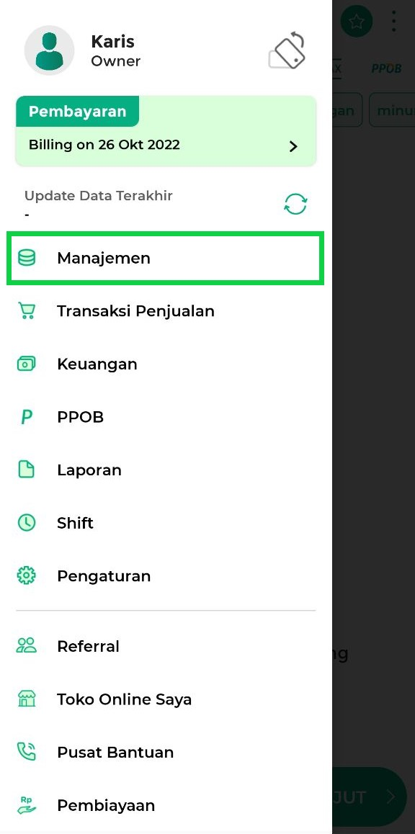
- Pilih opsi Hutang dan Piutang
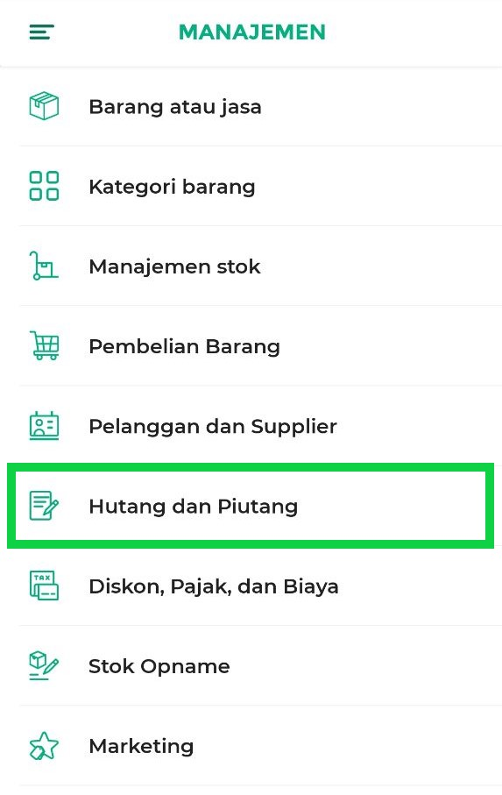
- Klik opsi Hutang untuk mengelola data hutang Anda ke supplier
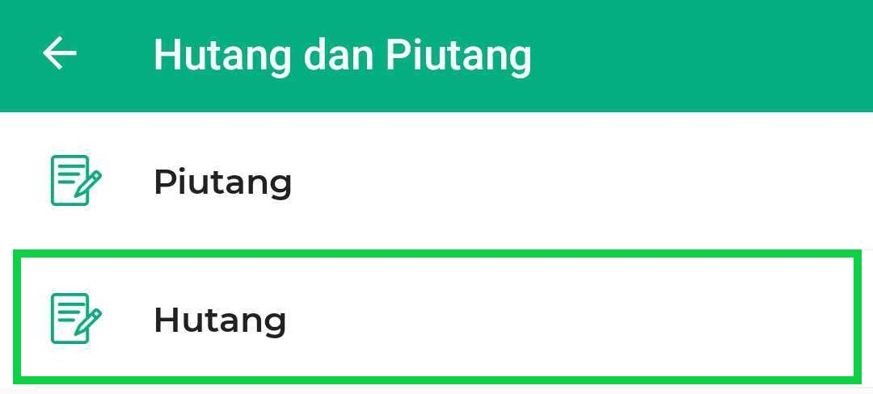
- Klik tombol Tambah Hutang untuk mencatat hutang atau kasbon ke supplier
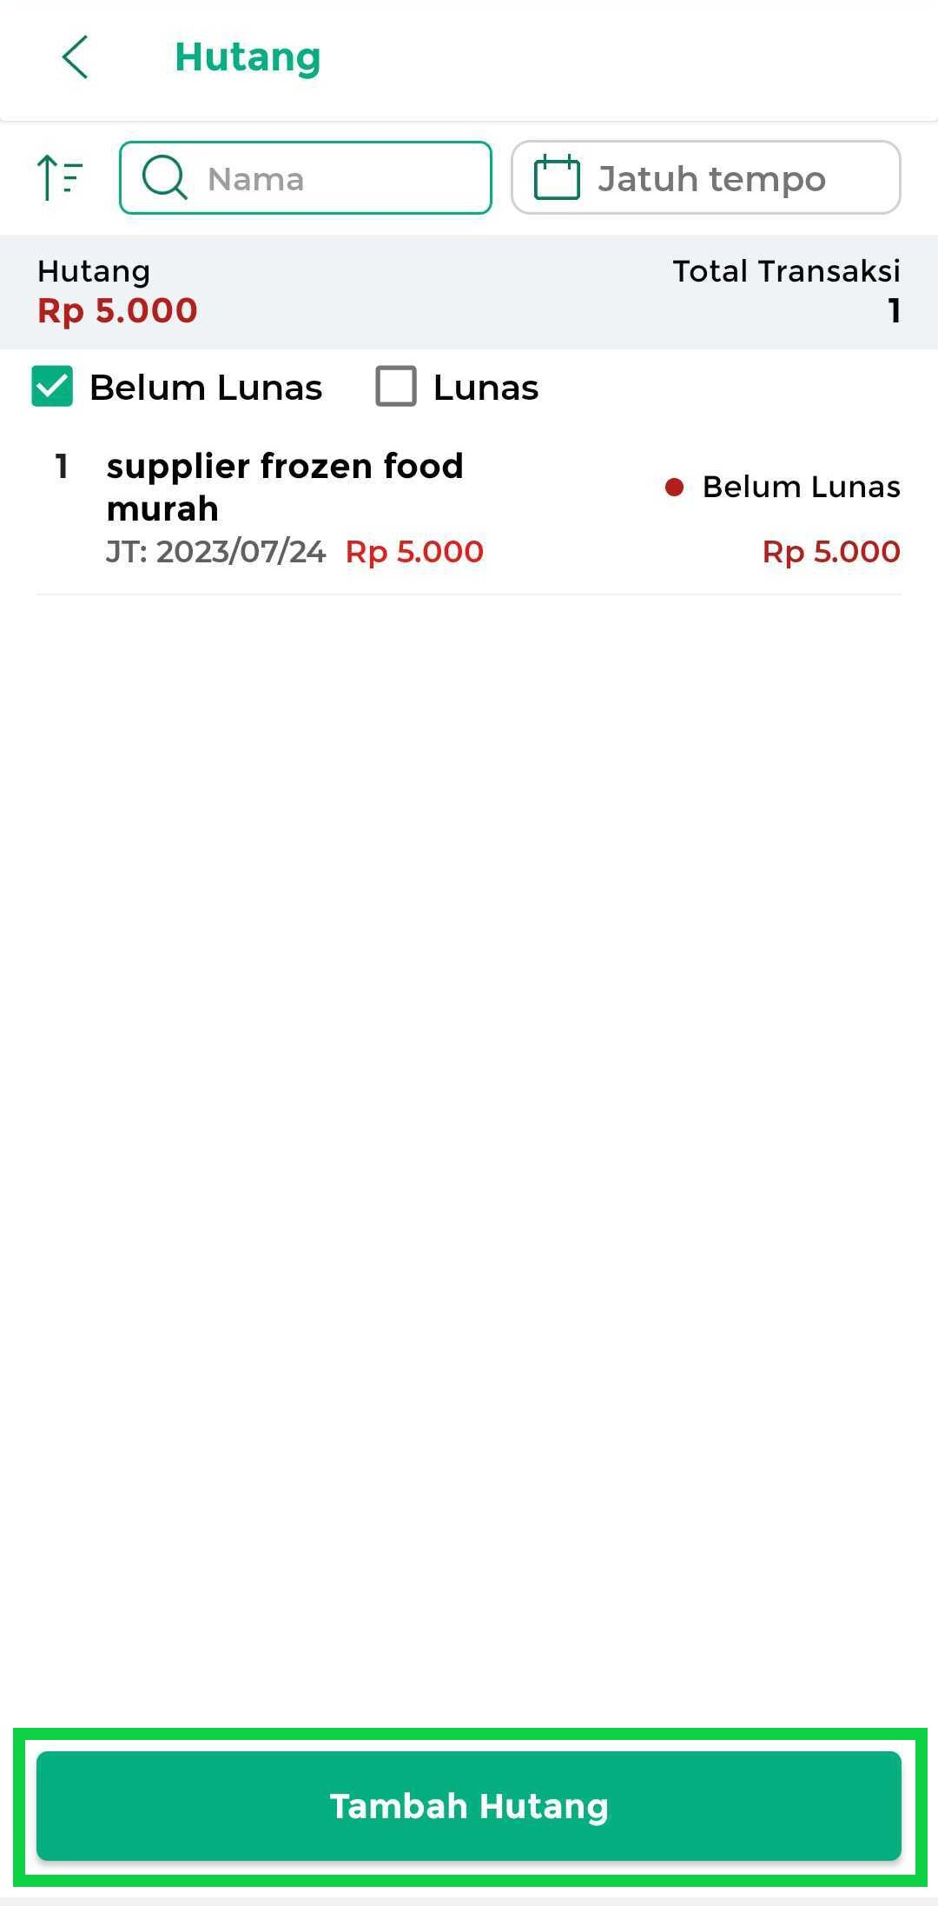
- Selanjutnya, lengkapi form tambah hutang berikut :
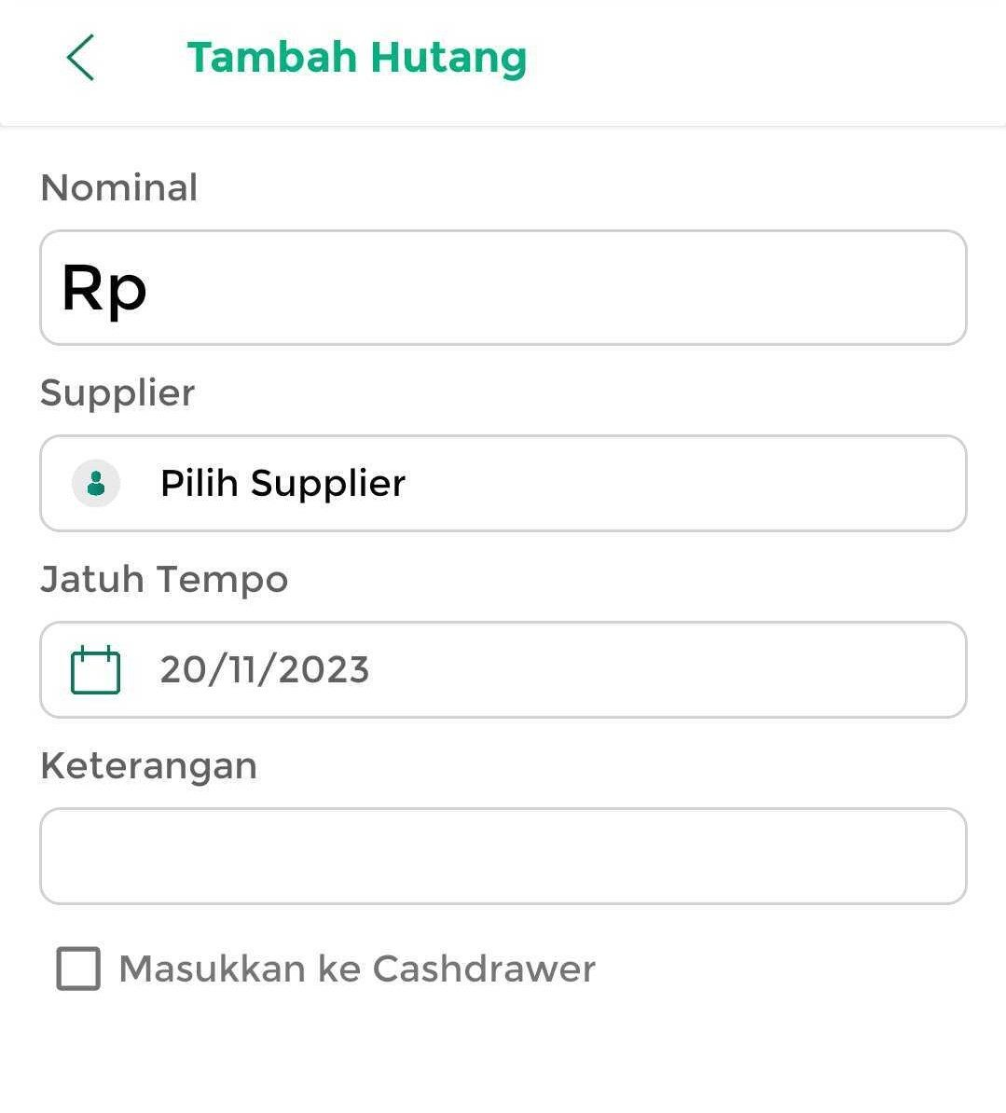
  - Nominal : Masukkan jumlah kasbon atau hutang Anda ke supplier
  - Supplier : Masukkan nama supplier (pemasok), tempat dimana Anda melakukan kasbon
  - Jatuh tempo : Masukkan tanggal jatuh tempo untuk pelunasan hutang
  - Keterangan : Gunakan kolom ini untuk menambahkan catatan terkait hutang ke supplier tersebut (opsional)
  - Pilihan “Masukkan ke Cashdrawer” :
Centang opsi ini jika Anda ingin memasukkan uang hutang dari supplier ke cashdrawer (laci kasir). Pastikan shift telah aktif agar data hutang tercatat dan terekap di dalam sistem selama berlangsungnya shift tersebut. Namun, jika Anda tidak ingin menggunakan opsi ini, silahkan lewati dan tidak perlu mencentang kolom tersebut.
- Setelah mengisi form tambah hutang, klik tombol Simpan agar data hutang Anda ke supplier tersimpan di dalam sistem
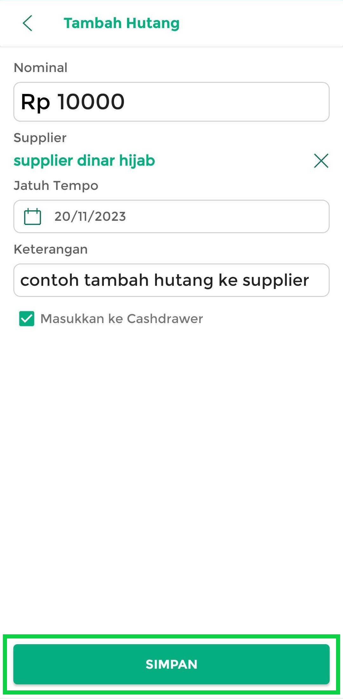
- Data hutang telah berhasil disimpan, Anda dapat melihatnya di halaman Hutang seperti yang ditunjukkan pada gambar berikut
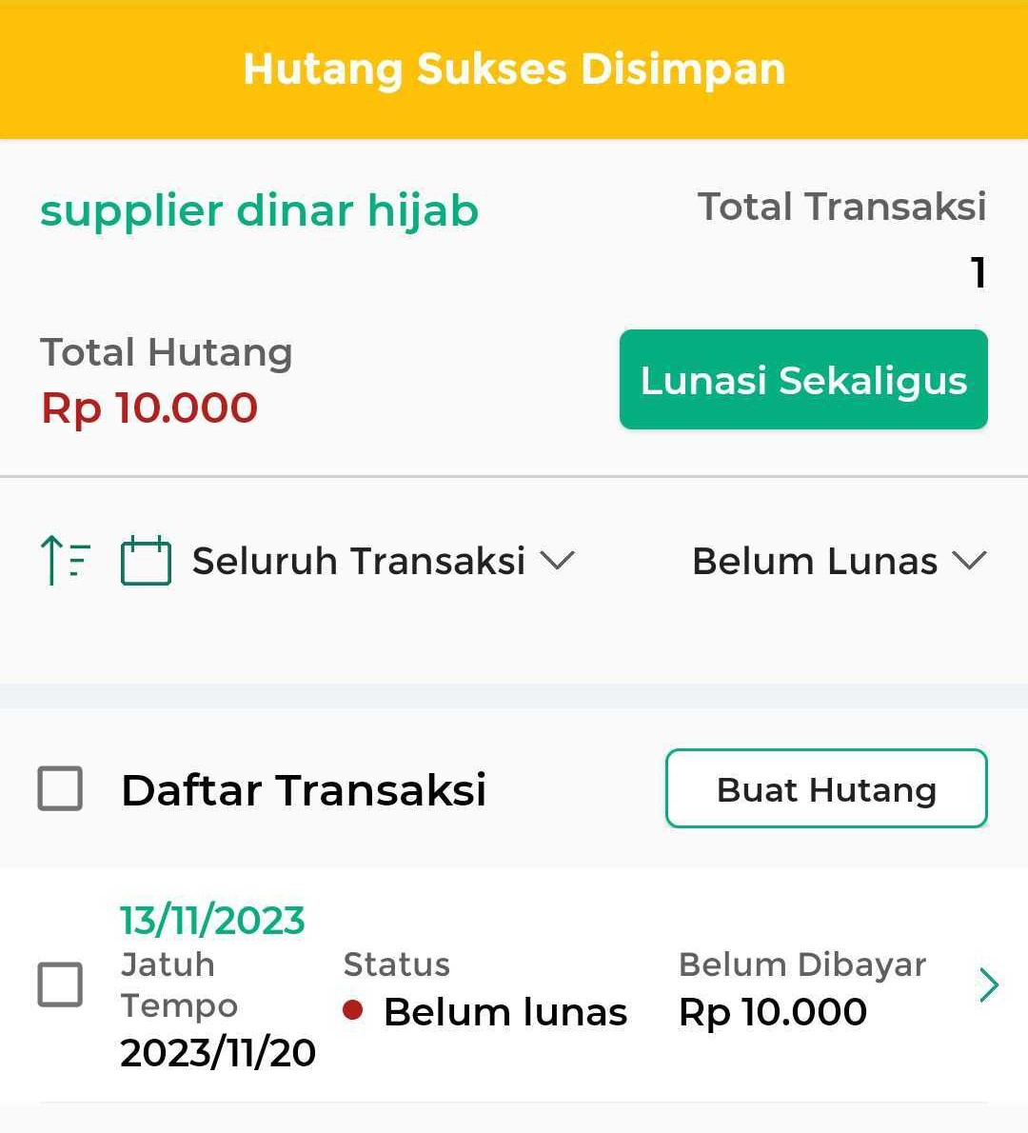
Data hutang yang telah Anda inputkan akan muncul di halaman daftar hutang
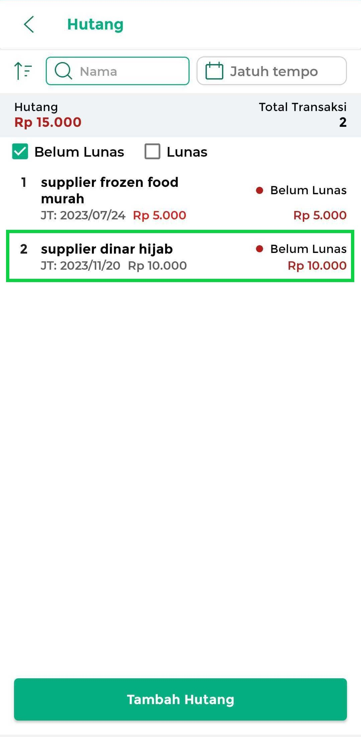
2. Cara Mencatat Pembayaran Hutang
Berikut adalah langkah-langkah untuk mencatat pembayaran atau pelunasan hutang ke supplier di aplikasi Kasir Pintar Pro, baik untuk hutang yang telah ditambahkan melalui menu Manajemen maupun menu Transaksi Pembelian. Caranya sama dan dapat dilakukan dengan cara berikut :
- Pilih menu Manajemen pada sidebar
- Pilih sub menu Hutang dan Piutang
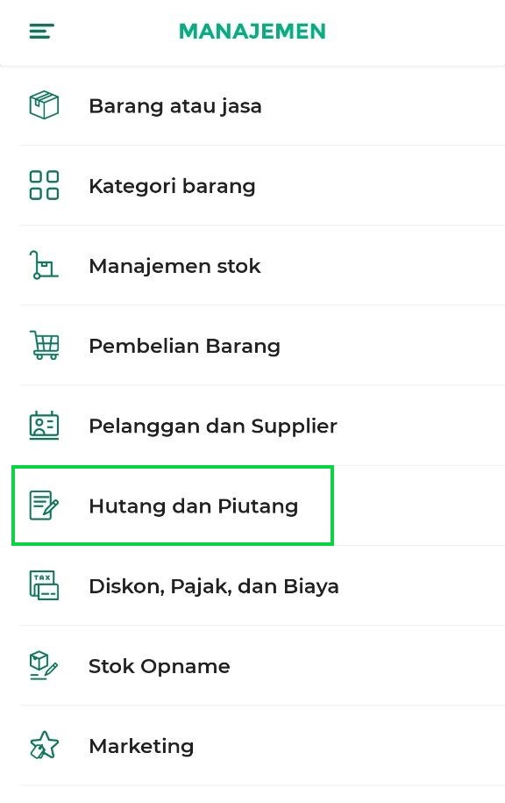
- Klik opsi Hutang untuk mengelola data pembayaran hutang ke supplier
- Klik kolom filter “Belum Lunas” hingga tercentang, untuk melihat tagihan yang belum dibayarkan ke supplier
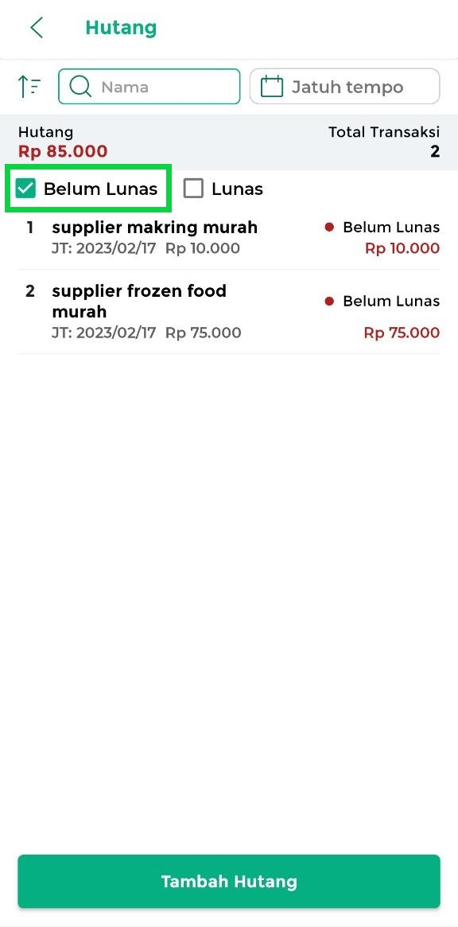
- Pada halaman ini, Anda dapat menggunakan beberapa opsi berikut :
  - Sorting, digunakan untuk mengurutkan data hutang yang akan ditampilkan :
    - Sort by Jatuh Tempo Terdekat, digunakan untuk mengurutkan data hutang berdasarkan tanggal jatuh tempo terdekat.
    - Sort by Nama, digunakan untuk mengurutkan data hutang berdasarkan nama supplier (A-Z).
    - Sort by Transaksi Terbaru, digunakan untuk mengurutkan data hutang berdasarkan transaksi pembelian yang baru dilakukan.
  - Kolom Pencarian, digunakan untuk mempermudah mencari nama supplier terkait
  - Tanggal Jatuh Tempo, digunakan untuk mencari data hutang berdasarkan tanggal jatuh tempo yang telah diatur
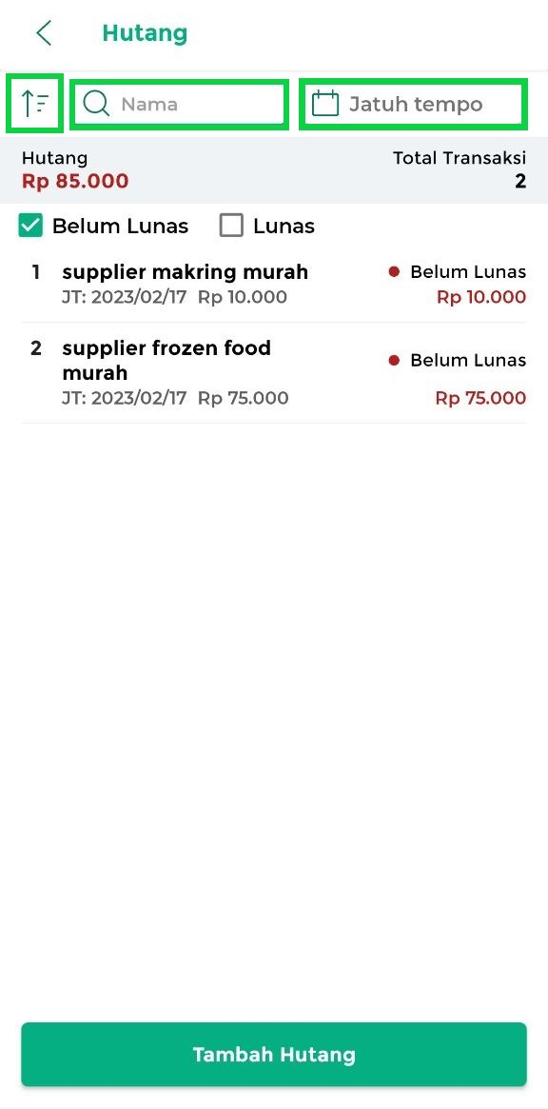
- Pilih dan klik nama supplier dan tagihan yang ingin dibayar
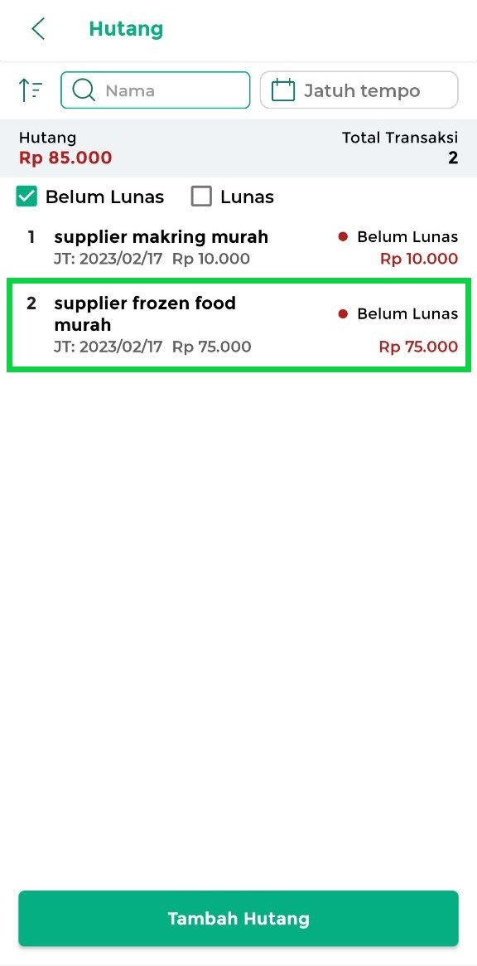
- Jika Anda ingin melunasi total hutang secara sekaligus, Anda dapat memilih opsi “Lunasi Sekaligus”
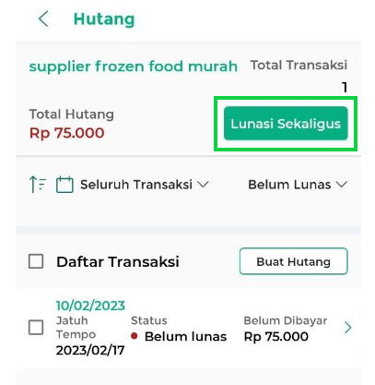
- Namun, jika Anda ingin membayar hutang per transaksi, silahkan pilih dan klik data hutang yang akan dibayarkan atau klik icon panah yang terletak di sebelahnya
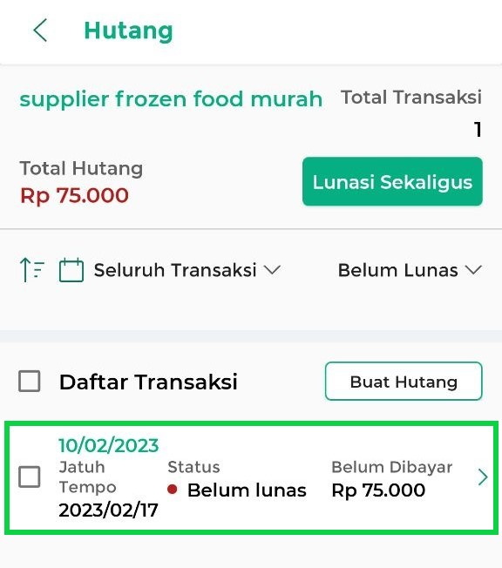
Selanjutnya, klik tombol Pembayaran untuk mencatat pembayaran hutang ke supplier
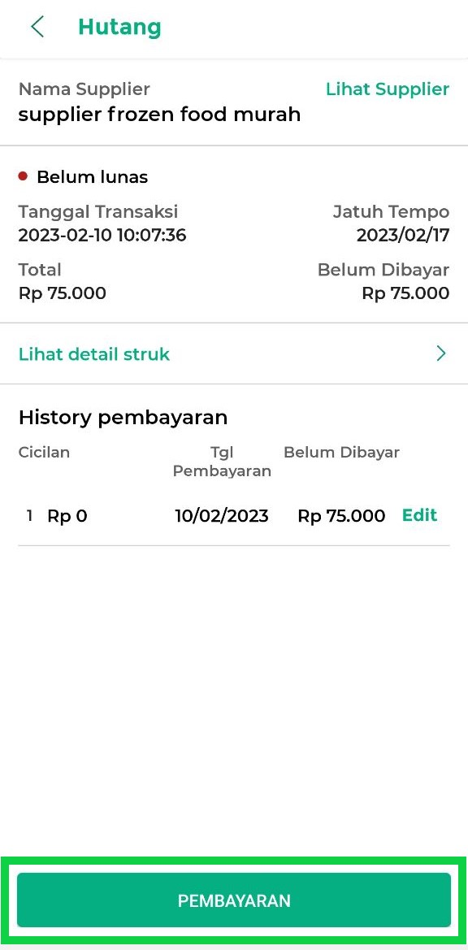
- Masukkan jumlah hutang yang Anda bayarkan ke supplier
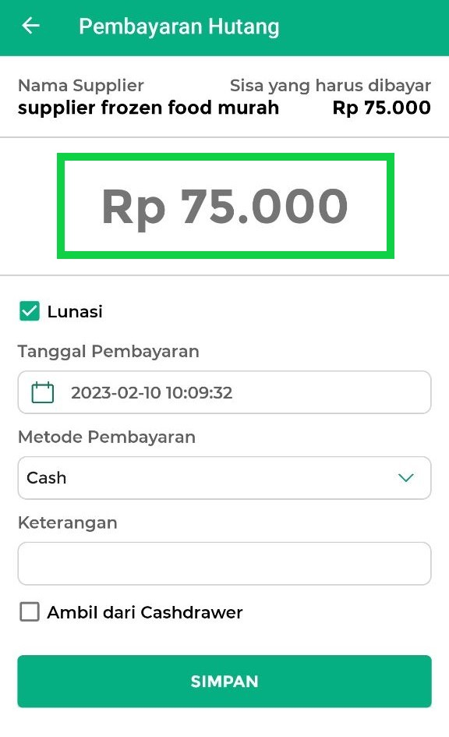
- Selanjutnya, lengkapi data pembayaran hutang berikut :
  - Nominal : Masukkan jumlah hutang yang Anda bayarkan ke supplier
  - Lunasi : Centang opsi ini jika Anda ingin melunasi hutang sesuai dengan jumlah yang tertera.
*Jika Anda ingin melakukan cicilan pembayaran hutang, silahkan lewati opsi ini dan tidak perlu mencentang kolom
  - Tanggal pembayaran : Masukkan tanggal pembayaran hutang dilakukan
  - Metode Pembayaran : Pilih metode pembayaran yang digunakan untuk membayar hutang ke supplier
  - Keterangan : Gunakan kolom ini untuk menambahkan catatan yang diperlukan terkait pembayaran hutang ke supplier tersebut (opsional)
  - Pilihan “Ambil dari Cashdrawer” :
Jika Anda ingin menggunakan uang dari cashdrawer (laci kasir) untuk membayar hutang ke supplier, centang opsi ini. Pastikan shift telah aktif agar data tercatat dan terekap di dalam sistem selama berlangsungnya shift tersebut. Namun, jika Anda tidak ingin menggunakan opsi ini, silahkan lewati dan tidak perlu mencentang kolom tersebut
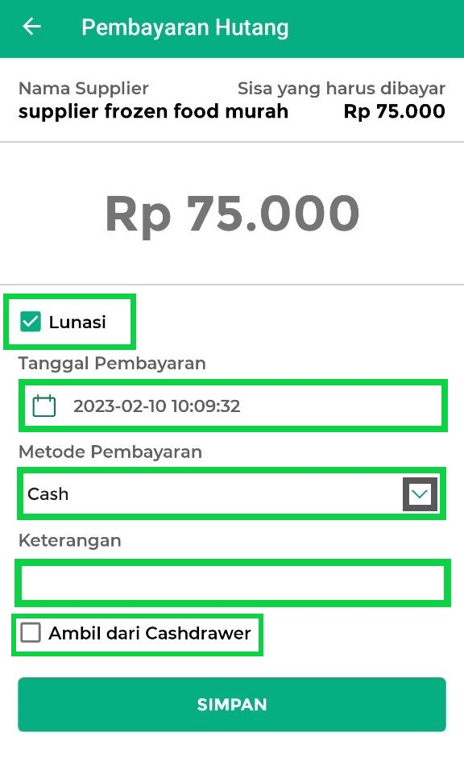
- Setelah mengisi data pembayaran hutang, klik tombol Simpan untuk menyimpan data pembayaran hutang ke supplier
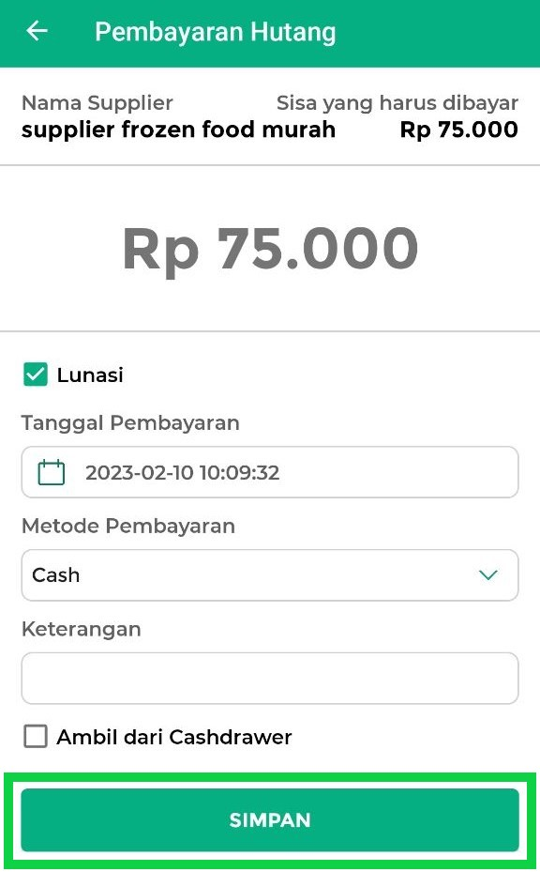
- Pencatatan pembayaran hutang telah berhasil dilakukan. Anda dapat melihat riwayat pembayaran hutang pada bagian History Pembayaran
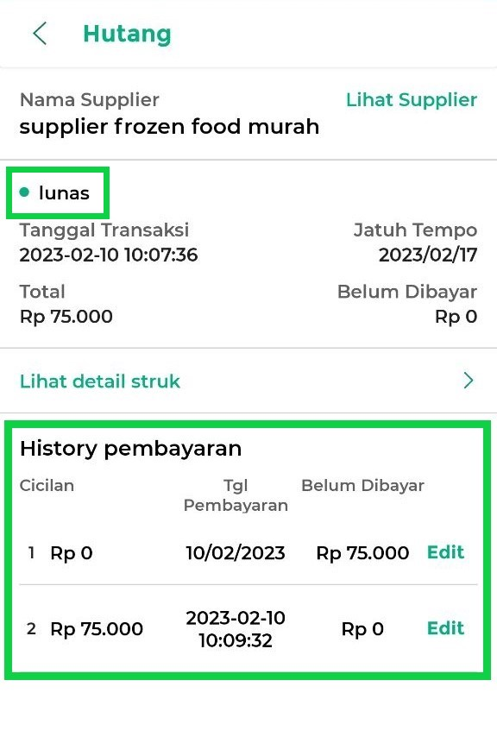
- Klik Lihat Detail Struk untuk melihat pembaruan struk berdasarkan pembayaran hutang yang telah Anda lakukan
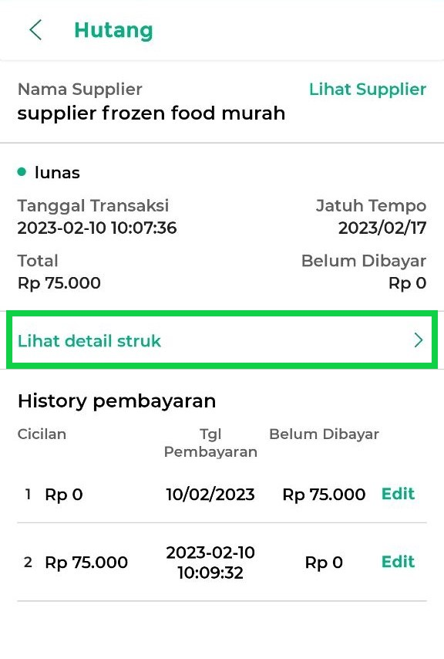
- Pada halaman struk, Anda dapat melakukan beberapa opsi berikut :
a. Download struk, klik icon download jika Anda ingin mengunduh struk
b. Share struk, klik icon share jika Anda ingin membagikan struk
c. Klik icon titik tiga lalu pilih opsi Cetak, jika Anda ingin mencetak struk
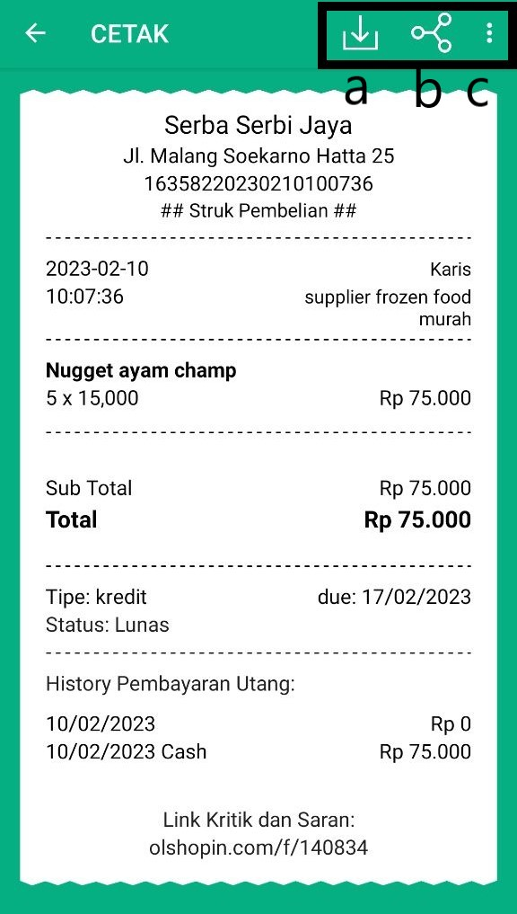
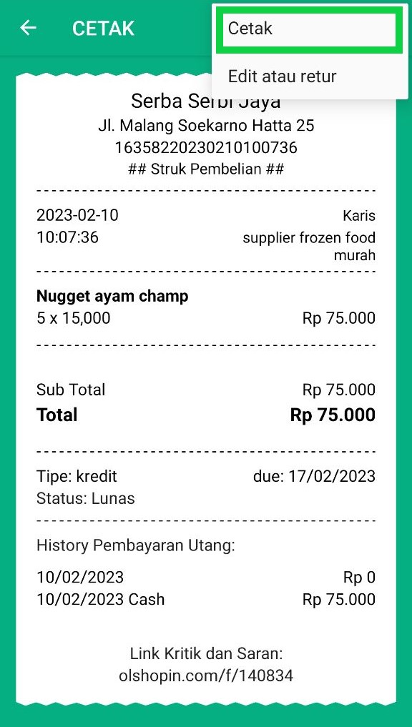
Dengan adanya fitur Manajemen Hutang di Kasir Pintar Pro, pengelolaan transaksi yang belum dibayar menjadi lebih mudah, rapi, dan terkontrol. Pemilik usaha dapat memantau pelanggan yang memiliki hutang, mencatat pembayaran secara bertahap, serta memastikan setiap transaksi tercatat dengan jelas. Dengan pencatatan yang terorganisir, bisnis dapat meminimalkan risiko lupa penagihan dan menjaga arus kas tetap sehat. Manfaatkan fitur ini untuk membantu operasional usaha berjalan lebih efisien dan profesional.
Selamat Mencoba!

Video Tutorial
Cara Mencatat Pembayaran Hutang
Apakah artikel ini cukup membantu?
Apakah anda merasa terbantu dengan artikel ini atau ingin memberi masukan? Silahkan klik tombol dibawah. Masukan anda sangat berharga
Iya
Tidak
Tags:
- hutang
- lunas
- melunasi
- pelunasan
PreviousFitur Manajemen Piutang (Kasir Pintar Pro)
Next Cara Melakukan Transaksi Piutang (Kasir Pintar Pro)
Table of Contents
- 1. Cara Mencatat Hutang / Kasbon
- 2. Cara Mencatat Pembayaran Hutang
- Video Tutorial
- Apakah artikel ini cukup membantu?
- Proudly powered by WordPress

